AVANT DEMONTAGE :

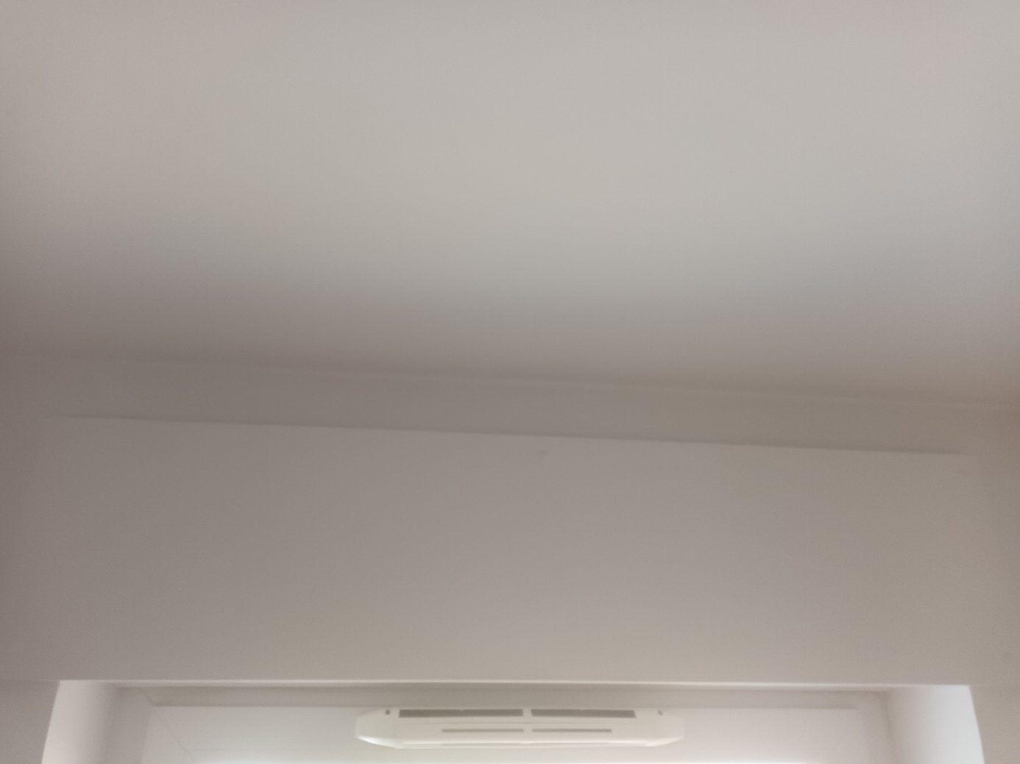
Vis (x5) recouvertes par un cache en plastique blanc

Coffret
Pour le démontage :
retirer les caches plastique blanc
dévisser les 5 grandes vis
se débrouiller pour ôter le coffret (voir commentaires ci-dessous)

APRES DEMONTAGE :

Le bloc apparait, mais rien d’accessible ni de démontable.
Tasseau de bois collé sur le béton

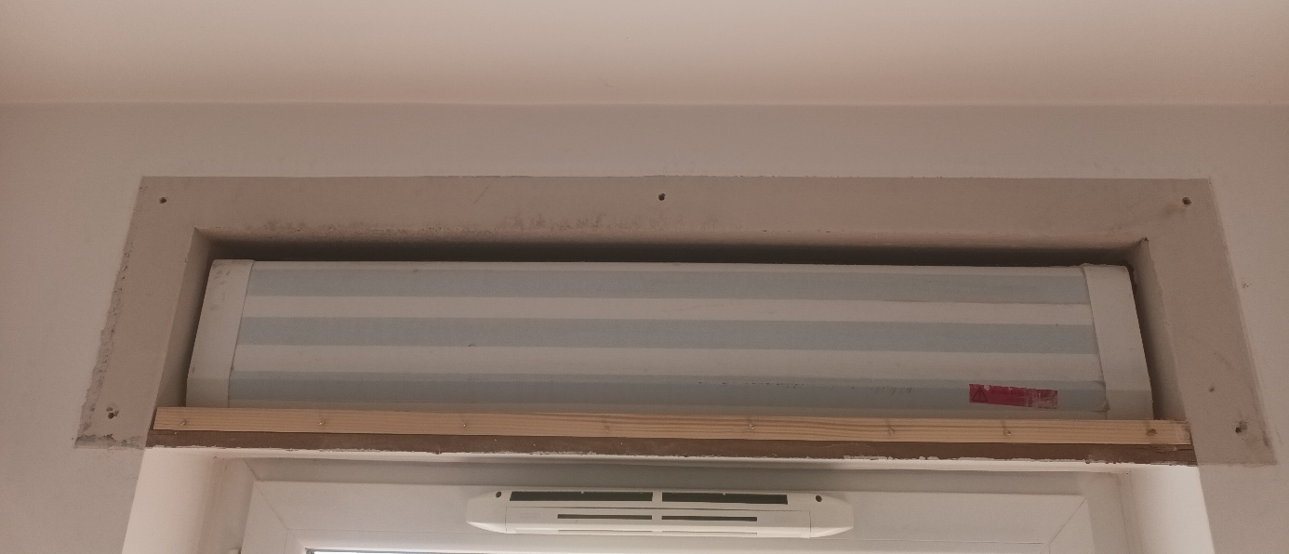

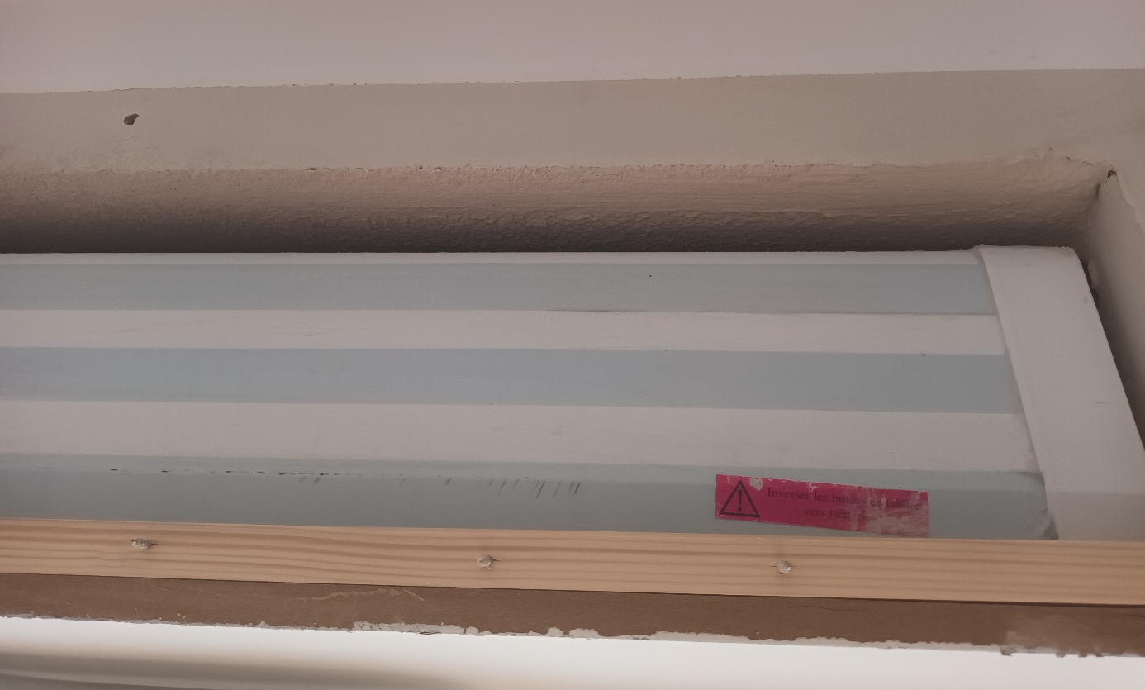
Vis vissées à travers le tasseau et le coffret

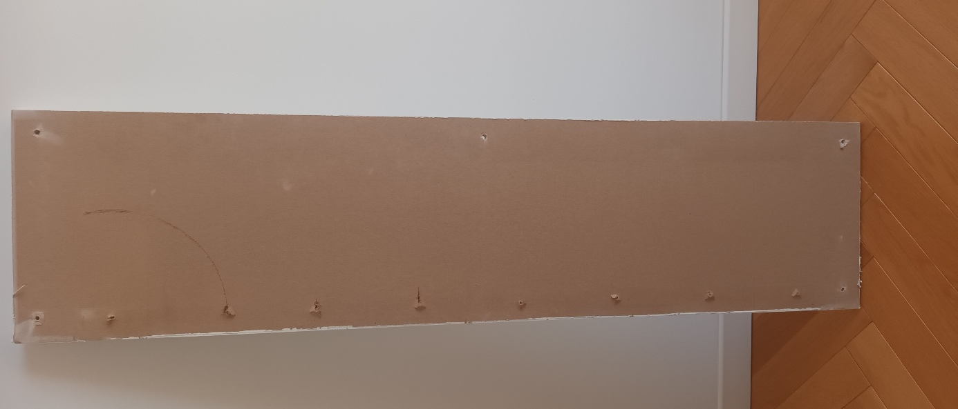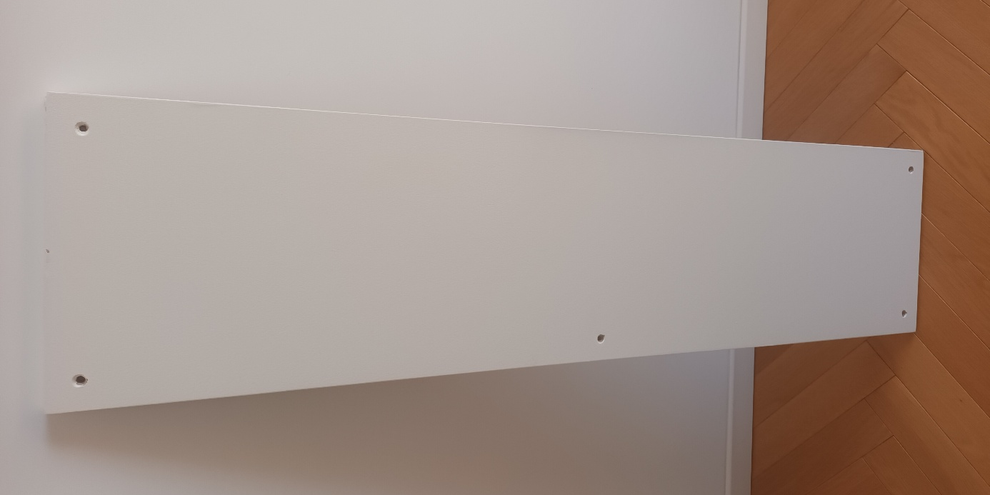
Empreintes des vis (x8) du tasseau arrachées
Trous pour les 5 vis préalablement dévissées
Coffret face extérieure
Coffret face intérieure appartement

DEMONTAGE :
Enlever les caches plastique blanc et les vis extérieures : fastoche
Enlever le bloc à l’aveugle sans comprendre comme il tient de l’intérieur : pas fastoche

- J’ai doucement inséré un cutter entre le mur et le coffret, que j’ai fait coulisser tout le pourtour du coffret (je pensais que le coffret lui-même était simplement collé sur le béton)
- Ça a permis de sentir que le coffret pouvait bouger, mais depuis la partie supérieure uniquement (cf. la partie inférieure bloquée et vissée sur le tasseau)
- J’ai fait levier doucement et progressivement pour faire venir le coffret (les vis du tasseau ont fini par se désolidariser du coffret)

Je ne comprends pas un tel montage, car ça semble impossible à démonter sans forcer/casser.
Ai-je raté quelquechose ?

